Самостоятельная работа №3

**Тема:** «Двумерные массивы»

**Задание 1**

Объявить 3 массива размерности 10. первые два заполнить случайными вещественными числами от 10 до 30. Третий массив записать полусуммой элементов первого и второго.

#include <iostream>  
#include <cstdlib>  
#include <ctime>  
  
using namespace std;  
  
int main() {  
 setlocale(LC_ALL, "ru");  
 const int size = 10;  
 float arr1[size];  
 float arr2[size];  
 float arrSum[size];  
  
 srand(time(nullptr));  
  
 for (int i = 0; i < size; ++i) {  
 arr1[i] = 10.0 + static_cast <float> (rand()) /( static_cast <float> (RAND_MAX/(30.0-10.0)));  
 arr2[i] = 10.0 + static_cast <float> (rand()) /( static_cast <float> (RAND_MAX/(30.0-10.0)));  
 }  
  
 for (int i = 0; i < size; ++i) {  
 arrSum[i] = (arr1[i] + arr2[i]) / 2.0;  
 }  
 cout << endl;  
  
 cout << "Первый массив:" << endl;  
 for (int i = 0; i < size; ++i) {  
 cout << arr1[i] << " ";  
 }  
 cout << endl;  
  
 cout << "Второй массив:" << endl;  
 for (int i = 0; i < size; ++i) {  
 cout << arr2[i] << " ";  
 }  
 cout << endl;  
  
 cout << "Третий массив (полусумма):" << endl;  
 for (int i = 0; i < size; ++i) {  
 cout << arrSum[i] << " ";  
 }  
 cout << endl;  
  
 return 0;  
}

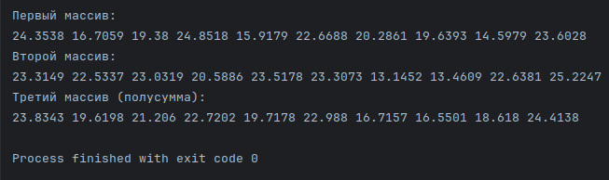

**Задание 2**

Дан двумерный массив n*n, заполненный случайными числами до 50. Пользователь вводит число с клавиатуры меньшее, чем н. Поменять местами строку и столбец с номером, который ввел пользователь.

#include <iostream>  
#include <cstdlib>  
#include <ctime>  
  
using namespace std;  
  
const int maxSize = 100;  
  
void swapFunc(int matrix[maxSize][maxSize], int n, int index) {  
 if (index < 0 || index >= n) {  
 cout << "Некорректный индекс!" << endl;  
 return;  
 }  
  
 for (int i = 0; i < n; ++i) {  
 int temp = matrix[i][index];  
 matrix[i][index] = matrix[index][i];  
 matrix[index][i] = temp;  
 }  
}  
  
int main() {  
 int n;  
 cout << "Введите размерность двумерного массива (n*n): ";  
 cin >> n;  
  
 if (n <= 0 || n > maxSize) {  
 cout << "Некорректная размерность!" << endl;  
 return 1;  
 }  
  
 int matrix[maxSize][maxSize];  
  
 srand(time(NULL));  
  
 cout << "Двумерный массив " << n << "x" << n << endl;  
 for (int i = 0; i < n; ++i) {  
 for (int j = 0; j < n; ++j) {  
 matrix[i][j] = rand() % 50;  
 cout << matrix[i][j] << "\t";  
 }  
 cout << endl;  
 }  
  
 int index;  
 cout << "Введите число (меньше чем " << n << "): ";  
 cin >> index;  
  
 swapFunc(matrix, n, index);  
  
 cout << "Двумерный массив после замены:" << endl;  
 for (int i = 0; i < n; ++i) {  
 for (int j = 0; j < n; ++j) {  
 cout << matrix[i][j] << "\t";  
 }  
 cout << endl;  
 }  
 return 0;  
}

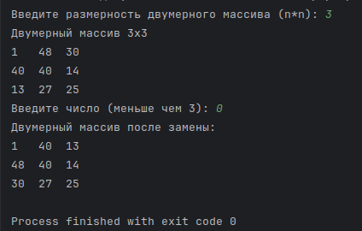

**Задание 3**

Дано число, не превышающее 50. Создать массив размерностью n*n, который заполнить по следующему правилу: на главной диагонали нули, на диагоналях выше/ниже главной - единицы и т.д. по возрастанию.

#include <iostream>  
  
using namespace std;  
  
const int maxSize = 50;  
  
void fillArr(int array[maxSize][maxSize], int n) {  
 for (int i = 0; i < n; ++i) {  
 for (int j = 0; j < n; ++j) {  
 if (i == j)  
 array[i][j] = 0;  
 else if (i < j)  
 array[i][j] = 1 + j - i;  
 else  
 array[i][j] = 1 + i - j;  
 }  
 }  
}  
  
void printArr(int array[maxSize][maxSize], int n) {  
 for (int i = 0; i < n; ++i) {  
 for (int j = 0; j < n; ++j) {  
 cout << array[i][j] << " ";  
 }  
 cout << endl;  
 }  
}  
  
int main() {  
 int n;  
 cout << "Введите размерность массива (n*n), не превышающую 50: ";  
 cin >> n;  
  
 if (n <= 0 || n > maxSize) {  
 cout << "Некорректная размерность!" << endl;  
 return 1;  
 }  
  
 int array[maxSize][maxSize];  
 fillArr(array, n);  
 printArr(array, n);  
  
 return 0;  
}

